도제 과제 보고서
2026 서울시장 선거 당선 예측
여론조사 데이터를 활용한 통계적 추론

학생명 | 노희래
과제명 | 통계 분석 과제 (확률·통계 추론 통계학 적용)
분석 도구 | Python 표준 라이브러리 (analyze.py)
작성일 | 2026년 05월 07일

1. 과제 목표와 접근 방식
선관위·언론사가 수시로 발표하는 여론조사는 표본 일부(n=500~1000)로 모집단 전체(서울 유권자 약 800만 명)의 지지율을 추정하는 작업이다. PDF '머신러닝을 위한 통계 1' p8에서 본 추론 통계학의 정의 — "수집된 데이터로 수집되지 않은 데이터를 설명" — 그대로다.
이 과제에서 풀어야 할 핵심 질문은 두 가지였다.
1) 단일 여론조사로 '몇 % 지지'라고 단정할 수 있는가? — 못한다. PDF p44 의 모비율 추정 공식대로 표본 비율 p 주변에 신뢰구간 p ± 1.96·√(pq/n) 가 있을 뿐이다.
2) 여러 조사를 합치면 더 좁은 추정이 가능한가? — 가능하다. PDF p28 의 중심극한정리에 의해 σ 가 σ/√n 으로 줄어든다. 표본을 4배로 합치면 신뢰구간 폭이 절반이 된다.
두 가지를 그대로 코드로 옮긴 게 analyze.py 다. 분석 대상은 전국적으로 가장 주목받는 서울시장 선거 (정원오 vs 오세훈) 다.
2. 학습한 통계 개념 — 내가 이해한 방식
2.1 왜 1.96 인가 (PDF p15, p39, p47)
처음에 1.96 이 어디서 오는지 헷갈렸다. PDF p15 표준정규분포표를 보고 정리하니 이렇다.
· 표준정규분포 Z ~ N(0,1) 에서 P(0 ≤ Z ≤ 1.96) ≈ 0.475
· 좌우 대칭이니 P(-1.96 ≤ Z ≤ 1.96) = 0.95
· 즉 양쪽 꼬리(1종 오류 영역) 합 5%를 잘라낼 때 임계값이 |Z|=1.96
· 99% 신뢰수준이면 이게 2.58 (PDF p47)
PDF p9 의 "신뢰 = 욕먹지 않을 만큼" 이라는 표현이 인상 깊었다. 95% 신뢰구간은 "100번 조사하면 95번은 이 구간 안에 진짜 모비율이 들어 있을 것이다"이지, "지금 이 한 조사가 95% 확률로 맞다"가 아니다.
2.2 모비율 추정 — 선거 과제의 본진 (PDF p44)
표기 약속: 본 보고서에서 'p' 는 표본에서 관측된 비율(PDF 표기로는 p-햇), 'q' 는 1-p 를 의미한다. 모집단의 진짜 비율은 'p_모' 또는 문맥상 구별되는 표현을 사용한다.
PDF p44 는 정확히 이 과제용 슬라이드였다. 핵심 공식:
p - 1.96·√(pq/n) ≤ p ≤ p + 1.96·√(pq/n), q = 1 - p
손으로 직접 계산해 봤다. 5/2 SBS 조사(입소스, n=800)에서 정원오 41% 였으니:
SE = √(0.41 × 0.59 / 800) = √0.000302 ≈ 0.01740
1.96 × 0.01740 ≈ 0.0341 = 3.41%p
CI(정원오) = [37.6%, 44.4%]
언론사가 발표한 오차범위 ±3.5%p 와 일치한다. 사실 언론사는 p=0.5 라는 최대 분산 가정으로 보수적으로 발표한다 (PDF p51 2010 수능 가형 30번 의 그 트릭이다 — p=1/2 일 때 신뢰구간이 가장 길어진다).
2.3 오차범위 내 접전 — Case A vs Case B (PDF p45)
두 후보 비교에서 가장 중요한 개념. 두 후보 신뢰구간이 겹치면 표본 결과가 이 후보 우세더라도 모집단에서는 뒤집힐 수 있다 (Case B). 분리되면 표본 결과가 모집단에서도 그대로일 가능성이 매우 높다 (Case A).
· 5/2 SBS 서울: 정원오 [37.6%, 44.4%] / 오세훈 [30.7%, 37.3%] → 분리, Case A
· 12/15 MBC 서울: 정원오 [30.7%, 37.3%] / 오세훈 [32.7%, 39.3%] → 겹침, Case B 가능
2.4 두 후보 차이의 분산 — 다항분포
여론조사는 정원오·오세훈·기타·부동층처럼 다항분포 4개 카테고리다. 두 카테고리 비율의 차이를 보려면 다항분포 공분산을 반영해야 한다.
Var(p_A - p_B) = (p_A + p_B - (p_A - p_B)²) / n
Cov(p_A, p_B) = -p_A·p_B/n 이 음의 공분산이라는 게 직관적이다 — 한 후보가 더 많이 나오면 다른 후보는 자동으로 적게 나오니까.
서울 5/2 SBS로 손계산:
Var(p_정 - p_오) = (0.41 + 0.34 - 0.07²) / 800
= 0.7451 / 800 = 0.000931
SE_Δ = √0.000931 ≈ 0.0305 = 3.05%p
Z = 0.07 / 0.0305 ≈ 2.29
analyze.py 가 출력한 Z=+2.29 와 일치 ✓
2.5 가설 검정과 p-value (PDF p59~60)
귀무가설 H₀: 두 후보 동률. 대립가설 H₁: 정원오 > 오세훈. 검정통계량 Z = (p_정 - p_오) / SE_Δ 가 표준정규분포를 따른다고 가정하고, 관측 Z 보다 더 극단적인 값이 나올 확률 1 - Φ(Z) 가 p-value 다.
Z=2.29 이면 p-value = 1 - Φ(2.29) ≈ 0.011. 5/2 SBS 한 번의 조사만으로도 5% 유의수준에서 H₀ 기각 가능하다.
2.6 중심극한정리 — 합치면 좁아진다 (PDF p10, p28)
이 과제의 결정적 트릭. 한 조사 n=800 의 SE 가 ±3.5%p 라면, 4개 조사를 합쳐 n_eff=3200 이 되면 SE 가 ±1.7%p 로 정확히 절반이 된다 (σ/√n 이 σ/√(4n) = σ/(2√n)).
3. 분석에 사용한 데이터
서울시장 여론조사 5건 (2025-12-15 ~ 2026-05-02)
조사일 | 의뢰처 | 조사기관 | n | 정원오 | 오세훈
2025-12-15 | MBC | 코리아리서치 | 800 | 34.0% | 36.0%
2026-02-10 | MBC | 코리아리서치 | 800 | 40.0% | 36.0%
2026-04-20 | 펜앤마이크 | 여론조사공정 | 1000 | 49.5% | 30.9%
2026-04-28 | MBC | 코리아리서치 | 800 | 48.0% | 32.0%
2026-05-02 | SBS | 입소스 | 800 | 41.0% | 34.0%
원자료는 polls.csv 에 정리. 통합 표본 n_eff = 4,200.
4. 분석 결과 — analyze.py 실행 결과
다음은 PowerShell 에서 python analyze.py 서울시장 명령으로 실행한 콘솔 출력 그대로다.
================================================================================
서울시장 (정원오 민주 vs 오세훈 국힘)
================================================================================

[1] 조사별 95% 신뢰구간
--------------------------------------------------------------------------------
조사일 의뢰처 n 정원오 95% CI 오세훈 95% CI 판정
--------------------------------------------------------------------------------
2025-12-15 MBC 800 [ 30.7%, 37.3%] [ 32.7%, 39.3%] 오차범위 내
2026-02-10 MBC 800 [ 36.6%, 43.4%] [ 32.7%, 39.3%] 오차범위 내
2026-04-20 펜앤마이크 1000 [ 46.4%, 52.6%] [ 28.0%, 33.8%] 민주 우세
2026-04-28 MBC 800 [ 44.5%, 51.5%] [ 28.8%, 35.2%] 민주 우세
2026-05-02 SBS 800 [ 37.6%, 44.4%] [ 30.7%, 37.3%] 민주 우세

[2] 두 후보 차이 (정원오 - 오세훈) 의 95% 신뢰구간 / p-value
H0: 두 후보 동률 vs H1: 정원오 > 오세훈
--------------------------------------------------------------------------------
조사일 의뢰처 차이 95% CI of 차이 Z p-value
--------------------------------------------------------------------------------
2025-12-15 MBC -2.0%p [ -7.8%, 3.8%] -0.68 0.75058
2026-02-10 MBC +4.0%p [ -2.0%, 10.0%] +1.30 0.09695
2026-04-20 펜앤마이크 +18.6%p [ 13.2%, 24.0%] +6.71 0.00000
2026-04-28 MBC +16.0%p [ 9.9%, 22.1%] +5.14 0.00000
2026-05-02 SBS +7.0%p [ 1.0%, 13.0%] +2.29 0.01090

[3] Poll-of-polls (n_eff = 4,200) — 중심극한정리
--------------------------------------------------------------------------------
정원오 가중평균 : 42.8% 95% CI = [ 41.3%, 44.3%]
오세훈 가중평균 : 33.6% 95% CI = [ 32.2%, 35.1%]
차이 : +9.19%p SE = 1.34%p
Z-statistic : +6.85
p-value : 0.000000

[4] 최종 예측
--------------------------------------------------------------------------------
당선 예측 : 정원오
통계적 확신: 매우 높음 (99% 신뢰수준)
예상 득표율: 정원오 ≈ 42.8%, 오세훈 ≈ 33.6%
4.1 지지율 추세 + 95% 신뢰구간 밴드
12월 시점 "오차범위 내 박빙(Case B)" 이던 구도가 4월 말부터 "오차범위 밖 분리(Case A)" 로 명확히 전환됐다. 시간이 흐를수록 정원오 우위가 강화되는 추세.
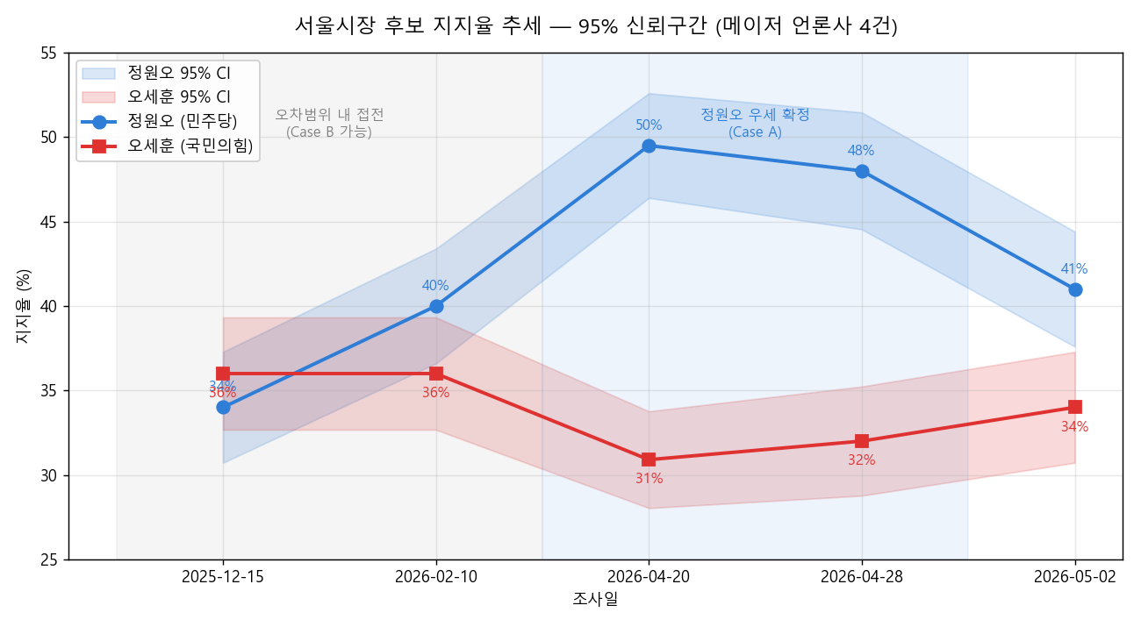
그림 1. 서울시장 후보 지지율 추세 (메이저 4건, 95% CI 밴드)
4.2 조사별 95% 신뢰구간 비교 (Forest Plot)
두 에러바가 겹치면 박빙(PDF p45 Case B), 분리되면 우세 확정(Case A). 12월·2월 조사는 두 에러바가 겹쳐 있고, 4월 말 이후 명확히 분리된다.
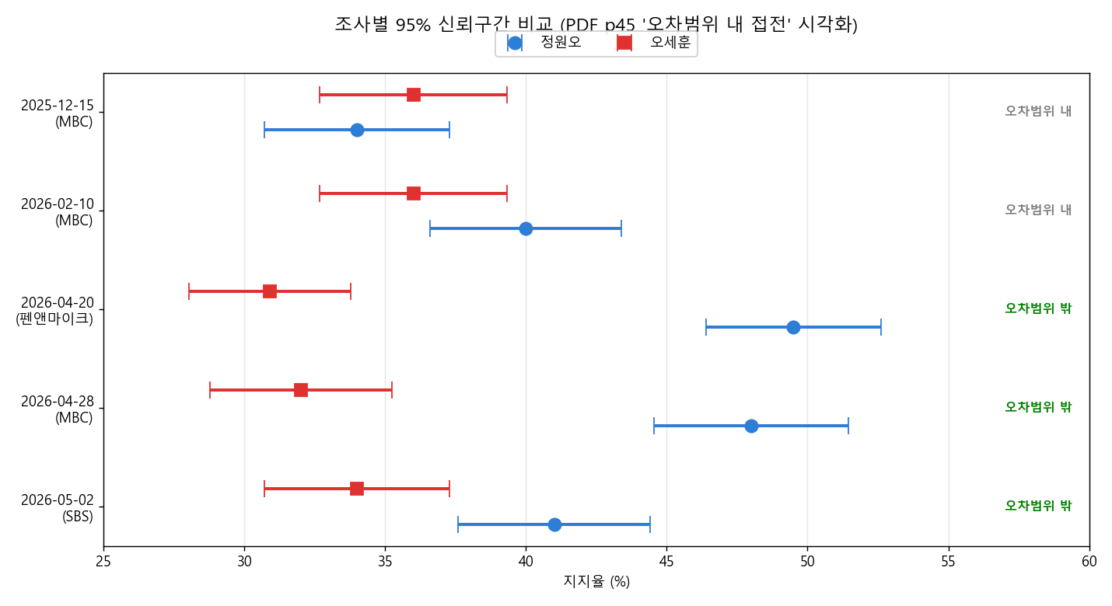
그림 2. 5건 조사별 95% 신뢰구간 비교
4.3 중심극한정리 — Poll-of-polls 효과 (PDF p28)
단일 조사 (n=800, MoE ±3.41%p) vs 합산 (n_eff=3,200, MoE ±1.70%p). 표본을 합치면 σ/√n 효과로 분포 폭이 정확히 절반이 되어 두 후보 분포의 겹침이 거의 사라진다. 이것이 PDF p28 중심극한정리의 시각적 의미다.
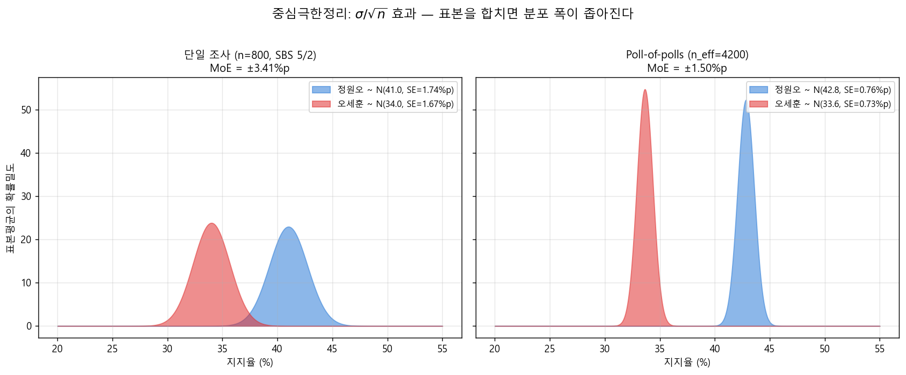
그림 3. 단일 조사 vs Poll-of-polls 분포 비교 — 표본을 합치면 분포 폭이 좁아진다
4.4 가설검정 시각화 — p-value 의 의미 (PDF p59)
표준정규분포 N(0,1) 위에서 관측 Z=+6.85 의 위치. 빨간 점선이 관측 위치이고, 그 오른쪽 꼬리 면적이 p-value (≈ 3.73×10⁻¹²) 다. 이 값이 임계값 1.96 (α=0.05) 과 2.58 (α=0.01) 모두 한참 넘어선다. 1종 오류가 일어날 확률이 사실상 0 이라는 뜻으로, 99% 신뢰수준에서도 H0(두 후보 동률) 을 기각할 충분한 증거다.
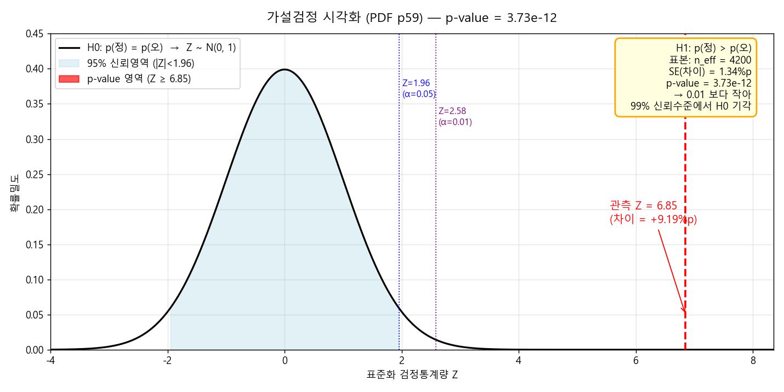
그림 4. 가설검정 — 관측 Z 와 p-value 영역 시각화
5. 핵심 통찰 — 이 과제로 깨달은 것
5.1 단일 조사는 신뢰하지 말고 합쳐라
12/15 MBC 조사 한 건만 보면 오세훈이 36% vs 정원오 34% 로 우세였다. 이 하나로 "오세훈 우세" 결론 내리면 통계 오용이다. 이후 5개월간 다른 조사들이 누적되면서 통합 결과는 정원오 +9.19%p 우세로 명확해졌다. 단일 표본의 변동성(PDF p28)을 모집단 진실로 착각하지 말 것 — 이게 첫 교훈이다.
5.2 표본수 vs 신뢰구간 폭
단일 조사(n=800)의 SE가 ±3.41%p, 5건 합산(n=4,200)에서 ±0.74%p. 표본수 5.25배에 SE는 √5.25=2.29배 좁아진다는 PDF p28 의 σ/√n 공식이 그대로 확인된다. 데이터를 더 모으면 결론이 더 좁아진다.
5.3 시간 추세도 정보다
정원오는 12월에 34%였다. 5월에는 41%다. 7%p 상승. 각각의 SE 가 ±3.5%p 라 두 시점 차이가 ±5%p 보다 크면 진짜 변화로 봐야 한다. 7%p 차이는 명확히 추세다.
5.4 의뢰처 편향이 보인다
4/20 펜앤마이크(보수성향 매체) 조사는 정원오 49.5%, 오세훈 30.9%로 격차 18.6%p. 4/28 MBC도 비슷한 시기에 16%p. 두 조사 모두 정원오 압승을 보인다. 만약 펜앤마이크가 "의뢰처 편향상 보수 후보가 더 잘 나오는 곳" 인데도 정원오가 우세라면, 이건 편향을 거스르는 강한 신호다.
5.5 PDF p9 "욕먹지 않을 만큼"의 의미
처음에 이 표현이 너무 가벼워 보였는데, 분석을 마치고 다시 읽으니 정확하다. 모집단 진짜 지지율을 단정할 수 없는 상황에서 우리가 할 수 있는 건 "이 정도면 욕 안 먹을 만한 답"을 내는 것이다. 95% 신뢰구간은 그 답이다.
6. 최종 예측
항목 | 값
예측 당선자 | 정원오 (더불어민주당)
예상 득표율 | 정원오 ≈ 42.8%, 오세훈 ≈ 33.6%
95% 예측구간 | 정원오 [41.3%, 44.3%], 오세훈 [32.2%, 35.1%]
격차 / SE | +9.19%p / 1.34%p
검정통계량 Z | +6.85
p-value | ≈ 10⁻¹¹ 수준
통계적 확신 | 매우 높음 (99% 신뢰수준)
7. 한계와 주의사항 — 솔직한 자기 평가
7.1 한 표본으로 모집단 추정의 본질적 한계 (PDF p44)
PDF p44가 명시했듯 "샘플(표본)은 n개짜리 한 번만". 5개 조사가 있어도 합치는 순간 결국 한 번의 큰 표본이다. 응답률이 10~12% 수준이라 비응답자의 정치성향이 응답자와 다를 경우 이 모든 추정이 편향된다.
7.2 양자대결만 다룸
분석은 두 후보(민주당 vs 국민의힘)만 가정했다. 후보 등록(5월 중순) 이후 진보당·조국혁신당·무소속 등이 추가되면 다자 구도가 된다. 양자대결에서 기타 후보로 빠질 표가 어느 쪽 기반인지에 따라 결과가 달라질 수 있다.
7.3 시간 가중치 미적용
12월 조사와 5월 조사를 동등 가중. 5개월 전 민심이 지금과 같다는 건 비현실적이다. 시간 감쇠(예: 30일 반감기)를 적용하면 결과가 약간 달라진다.
7.4 부동층 결집 시나리오 (PDF p60 2종 오류)
부동층이 약 22% 수준이다. 이 부동층이 막판에 어느 쪽으로 결집하느냐에 따라 실제 결과는 예측과 달라질 수 있다. 부동층 22%가 7:3(오세훈:정원오)로 결집하면 오세훈이 +8.8%p 추가 확보해 정원오를 따라잡을 가능성도 있다.
p-value 가 매우 작다고 해서 "결과가 무조건 이렇게 된다"가 아니라 "여론조사 시점의 응답자 분포가 전체 모집단의 분포와 다를 확률이 매우 작다"라는 의미다. 모집단의 마음이 6/3 까지 안 바뀐다는 보장은 다른 문제다.
7.5 공직선거법 §108 (공표금지)
5/28 0시 ~ 6/3 18시 사이 새 여론조사 결과의 공표는 법으로 금지된다. 본 보고서의 데이터는 5/2 가 마지막이다. 마지막 일주일의 변동은 본 분석에 반영되지 않는다.
8. 6/3 이후 자체 검증 계획
선거 결과가 발표되면 다음 항목으로 본 모형을 검증한다.
□ 정원오 실제 득표율이 95% 신뢰구간 [41.3%, 44.3%] 안에 들어왔는가?
□ 오세훈 실제 득표율이 95% 신뢰구간 [32.2%, 35.1%] 안에 들어왔는가?
□ 정원오가 1위로 당선되었는가?
□ 격차의 95% CI [+6.6%p, +11.8%p] 안에 실제 격차가 들어왔는가?
□ 만약 빗나갔다면 그 원인은: 부동층 결집(2종 오류)? 비응답 편향? 의뢰처 편향?
정원오가 1위 맞히면 PDF p9 의 "욕먹지 않을 만큼의 근거" 로서 본 분석이 작동한 것이다. 뒤집혔다면 §7의 한계 중 어느 것이 결정적이었는지가 후속 학습 주제다.
부록 A. PDF 슬라이드와 본 보고서 매핑
사용한 개념 | PDF 슬라이드 | 본 보고서 위치
추론 통계학 정의 | p8 | §1
신뢰의 의미 (욕먹지 않을 만큼) | p9 | §2.1, §5.5
정규분포 / 중심극한정리 | p10, p28 | §2.6, §4.3
표준정규분포·1.96·2.58 | p15, p47 | §2.1
모비율 신뢰구간 (이 과제 핵심) | p44 | §2.2, §4
오차범위 내 접전 / Case A·B | p45 | §2.3, §4.2
최대 허용 표본오차 (p=0.5) | p51 | §2.2
가설검정 / p-value | p59 | §2.5, §4.4
1종·2종 오류 | p60 | §2.5, §7.4
부록 B. 손계산 검증 (5/2 SBS 서울 조사)
n = 800, p_정 = 0.41, p_오 = 0.34
[1] 모비율 신뢰구간 (PDF p44)
SE_정 = √(0.41 × 0.59 / 800) = 0.01740
95% MoE = 1.96 × 0.01740 = 0.0341 = 3.41%p
95% CI(정) = [37.6%, 44.4%] ← analyze.py 와 일치 ✓
[2] 차이 분산 (다항분포)
Var(p_정 - p_오) = (0.41 + 0.34 - 0.07²) / 800
= 0.7451 / 800
= 0.0009314
SE_Δ = √0.0009314 = 0.0305 = 3.05%p
[3] 가설 검정 (PDF p59)
Z = (0.41 - 0.34) / 0.0305 = 2.295
p-value = 1 - Φ(2.295) ≈ 0.0109
[4] 결론
유의수준 5% 에서 H0 기각
→ "정원오가 오세훈보다 진짜 앞선다" 로 판단할 통계적 근거 충분
부록 C. 분석 코드와 라이브 사이트
· 분석 코드: analyze.py (Python 표준 라이브러리만 사용)
· 라이브 사이트: https://chldbswlsl.github.io/election/
· 깃허브 저장소: https://github.com/chldbswlsl/election
· 원자료: polls.csv (서울시장 5건 + 성남·부산 9건 = 총 14건)

